СВЕДЕНИЯ
о поступивших в приют для животных животных без владельцев и животных, от права собственности на которых владельцы отказались, в информационно-телекоммуникационной сети "Интернет"
Фото | Дата и место обнаружения | Вид | Пол | Порода | Примерный возраст | Окрас, характеристика волосяного покрова | Наличие ошейника (шлейки) одежды, клетки, переноски | Особые отметины и приметы | Особенности походки, передвижения | Краткое описание | Контактная информация приюта для животных <1> | Информация о выбытии животного из приюта для животных
1 | 2 | 3 | 4 | 5 | 6 | 7 | 8 | 9 | 10 | 11 | 12 | 13
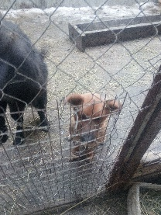 | 26.01.22., Рузаевка, территория завода Рузхиммаш | собака | самка | беспородная | 3 года | рыжий, средней длины | нет | нет | без особенностей |  | 431700, РМ, Чамзинский район, с. Чамзинка, ул.Республиканская, дом 15/1 +79022302771
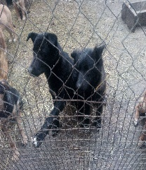 | 26.01.22., Рузаевка, территория завода Рузхиммаш | собака | самка | беспородная | 4 года | черный, средней длины | нет | нет | без особенностей |  | 431700, РМ, Чамзинский район, с. Чамзинка, ул.Республиканская, дом 15/1 +79022302771
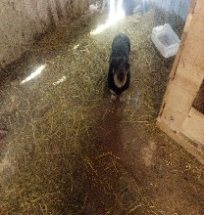 | 26.01.22., Рузаевка, территория завода Рузхиммаш | собака | самец | беспородная | 5 лет | Черно-коричневый, средней длины | нет | нет | без особенностей |  | 431700, РМ, Чамзинский район, с. Чамзинка, ул.Республиканская, дом 15/1 +79022302771
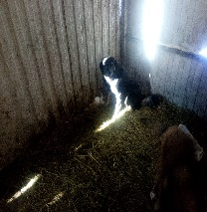 | 26.01.22., Рузаевский район, п.Левженский | собака | самец | беспородная | 5 лет | черный, средней длины | нет | нет | без особенностей |  | 431700, РМ, Чамзинский район, с. Чамзинка, ул.Республиканская, дом 15/1 +79022302771
 | 02.02.22., Рузаевский район, п.с-з Красное сельцо | собака | самец | беспородная | 5 мес | Бело-коричневый, средней длины | нет | нет | без особенностей |  | 431700, РМ, Чамзинский район, с. Чамзинка, ул.Республиканская, дом 15/1 +79022302771
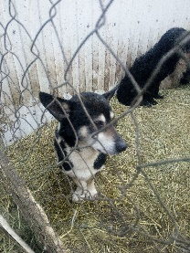 | 02.02.22., Рузаевский район, п.с-з Красное сельцо | собака | самец | беспородная | 3 года | черный, средней длины | нет | нет | без особенностей |  | 431700, РМ, Чамзинский район, с. Чамзинка, ул.Республиканская, дом 15/1 +79022302771
 | 02.02.22., Рузаевский район, п.с-з Красное сельцо | собака | самец | беспородная | 5 лет | Черно-коричневый, средней длины | нет | нет | без особенностей |  | 431700, РМ, Чамзинский район, с. Чамзинка, ул.Республиканская, дом 15/1 +79022302771
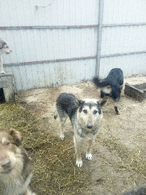 | 02.02.22., Рузаевский район, с.Тат.Пишля | собака | самец | беспородная | 5 лет | Серо-черный, средней длины | нет | нет | без особенностей |  | 431700, РМ, Чамзинский район, с. Чамзинка, ул.Республиканская, дом 15/1 +79022302771
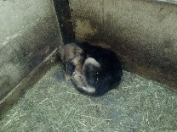 | 08.02.22., Рузаевский район, с.Тат.Пишля | собака | самка | беспородная | 4 года | черный, средней длины | нет | нет | без особенностей |  | 431700, РМ, Чамзинский район, с. Чамзинка, ул.Республиканская, дом 15/1 +79022302771
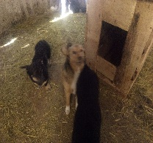 | 08.02.22., Рузаевский район, г.Рузаевка | собака | самец | беспородная | 1 год | коричневый, средней длины | нет | нет | без особенностей |  | 431700, РМ, Чамзинский район, с. Чамзинка, ул.Республиканская, дом 15/1 +79022302771
 | 11.02.22., Рузаевский район, г.Рузаевка | собака | 5 щенков | беспородная | 3 месяца | Черно-белый, коричневый, средней длины | нет | нет | без особенностей |  | 431700, РМ, Чамзинский район, с. Чамзинка, ул.Республиканская, дом 15/1 +79022302771
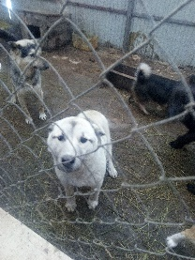 | 01.03.22., Рузаевский район, г.Рузаевка | собака | самец | беспородная | 2 года | серый, средней длины | нет | нет | без особенностей |  | 431700, РМ, Чамзинский район, с. Чамзинка, ул.Республиканская, дом 15/1 +79022302771
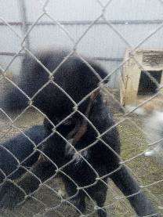 | 01.03.22., Рузаевский район, г.Рузаевка | собака | самка | беспородная | 1 год | черный, средней длины | нет | нет | без особенностей |  | 431700, РМ, Чамзинский район, с. Чамзинка, ул.Республиканская, дом 15/1 +79022302771
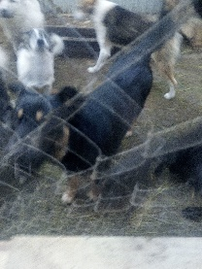 | 01.03.22., Рузаевский район, г.Рузаевка | собака | самец | беспородная | 3 года | Коричнево-черный, средней длины | нет | нет | без особенностей |  | 431700, РМ, Чамзинский район, с. Чамзинка, ул.Республиканская, дом 15/1 +79022302771
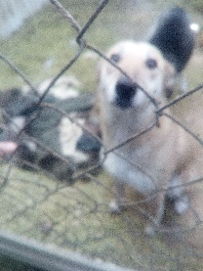 | 14.03.22., Рузаевский район, п.с-з Красное сельцо | собака | самка | беспородная | 4 года | Коричневый, средней длины | нет | нет | без особенностей |  | 431700, РМ, Чамзинский район, с. Чамзинка, ул.Республиканская, дом 15/1 +79022302771
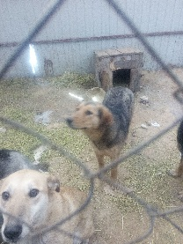 | 14.03.22., Рузаевский район, п.с-з Красное сельцо | собака | самка | беспородная | 4 года | Коричнево-серый, средней длины | нет | нет | без особенностей |  | 431700, РМ, Чамзинский район, с. Чамзинка, ул.Республиканская, дом 15/1 +79022302771
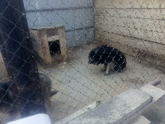 | 14.03.22., Рузаевский район, п.с-з Красное сельцо | собака | самец | беспородная | 3 года | Черный, длинной длины | нет | нет | без особенностей |  | 431700, РМ, Чамзинский район, с. Чамзинка, ул.Республиканская, дом 15/1 +79022302771
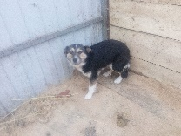 | 14.03.22., Рузаевский район, п.Пайгарма | собака | самка | беспородная | 2 года | Коричнево-черный, средней длины | нет | нет | без особенностей |  | 431700, РМ, Чамзинский район, с. Чамзинка, ул.Республиканская, дом 15/1 +79022302771
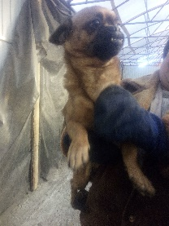 | 14.03.22., Рузаевский район, п.Пайгарма | собака | самец | метис | 1,5 года | Коричнево-черный, средней длины | нет | нет | без особенностей |  | 431700, РМ, Чамзинский район, с. Чамзинка, ул.Республиканская, дом 15/1 +79022302771
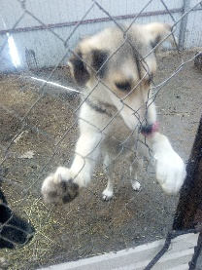 | 23.03.22., Рузаевский район, п.Плодопитомнический | собака | самка | беспородная | 6 мес | Серо-белый, средней длины | нет | нет | без особенностей |  | 431700, РМ, Чамзинский район, с. Чамзинка, ул.Республиканская, дом 15/1 +79022302771
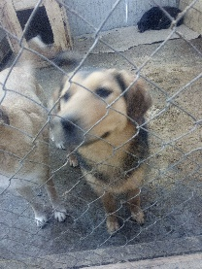 | 23.03.22., Рузаевский район, г.Рузаевка | собака | самец | беспородная | 5 лет | Коричнево-черный, средней длины | нет | нет | без особенностей |  | 431700, РМ, Чамзинский район, с. Чамзинка, ул.Республиканская, дом 15/1 +79022302771
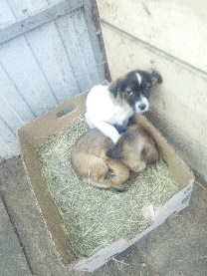 | 23.03.22., Рузаевский район, п.Плодопитомнический | собака | самка | беспородная | 3 мес | Бело-коричневый, средней длины | нет | нет | без особенностей |  | 431700, РМ, Чамзинский район, с. Чамзинка, ул.Республиканская, дом 15/1 +79022302771
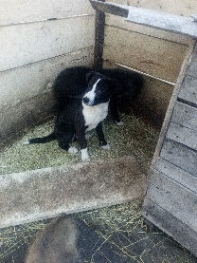 | 23.03.22., Рузаевский район, п.Плодопитомнический | собака | самка | беспородная | 5 мес | Черно-белый, средней длины | нет | нет | без особенностей |  | 431700, РМ, Чамзинский район, с. Чамзинка, ул.Республиканская, дом 15/1 +79022302771
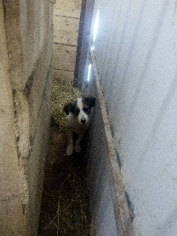 | 23.03.22., Рузаевский район, п.Плодопитомнический | собака | самец | беспородная | 3 мес | Бело-коричневый, средней длины | нет | нет | без особенностей |  | 431700, РМ, Чамзинский район, с. Чамзинка, ул.Республиканская, дом 15/1 +79022302771
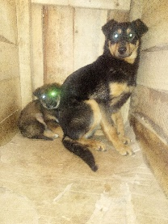 | 23.03.22., Рузаевский район, п.Плодопитомнический | собака | самка | беспородная | 3 года | Черно-коричневый, средней длины | нет | нет | без особенностей |  | 431700, РМ, Чамзинский район, с. Чамзинка, ул.Республиканская, дом 15/1 +79022302771
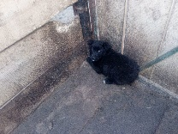 | 23.03.22., Рузаевский район, п.Плодопитомнический | собака |  | беспородная | 3 мес | Черный, средней длины | нет | нет | без особенностей |  | 431700, РМ, Чамзинский район, с. Чамзинка, ул.Республиканская, дом 15/1 +79022302771
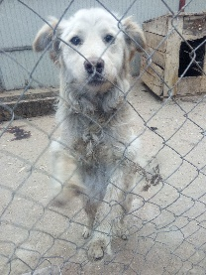 | 14.06.22., Рузаевский район, г.Рузаевка | собака | самец | беспородная | 2 года | Белый, средней длины | нет | нет | без особенностей |  | 431700, РМ, Чамзинский район, с. Чамзинка, ул.Республиканская, дом 15/1 +79022302771
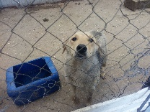 | 14.06.22., Рузаевский район, г.Рузаевка | собака | самка | беспородная | 1 год | Коричневый, средней длины | нет | нет | без особенностей |  | 431700, РМ, Чамзинский район, с. Чамзинка, ул.Республиканская, дом 15/1 +79022302771
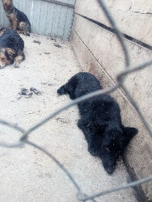 | 14.06.22., Рузаевский район, г.Рузаевка | собака | самец | беспородная | 1 год | черный, средней длины | нет | нет | без особенностей |  | 431700, РМ, Чамзинский район, с. Чамзинка, ул.Республиканская, дом 15/1 +79022302771
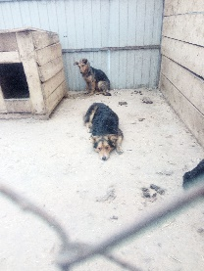 | 14.06.22., Рузаевский район, г.Рузаевка | собака | самка | беспородная | 1 год | Черно-коричневый, средней длины | нет | нет | без особенностей |  | 431700, РМ, Чамзинский район, с. Чамзинка, ул.Республиканская, дом 15/1 +79022302771

